**BAB 5**

**IMPLEMENTASI DAN PENGUJIAN SISTEM**

* 1. **Implementasi Sistem**

Tahap ini merupakan akhir dari perancangan sistem agar dapat dioperasikan. Kegiatan yang dilakukan dalam implementasi sistem adalah memindahkan logika program dan algoritma kedalam bahasa pemrograman untuk menguji sistem. Pada tahap ini diperoleh beberapa *resource*yang memadai yaitu spesifikasi minimun perangkat keras, spesifikasi minimum perangkat lunak dan programer.

* + 1. **Kebutuhan Perangkat Lunak**

Perangkat lunak digunakan untuk mendukung kinerja aplikasi. Adapun perangkat lunak yang digunakan adalah sebagai berikut:

1. Sistem operasi Minimal Microsoft Windows 7 ultimate.

Dari perkembangan aplikasi ini maka sistem oprasi yang di harus di gunakan Windows 7 Ultimate

1. XAMMP versi 4.5.2 for Windows.

Dengan menggunakan PHP 7, maka xampp yang di perlukan minimal versi 4.5.2.

1. Browser Mozilla firefox v48.0.1 dan Googlechrome v55.0.2.2883.75.

Untuk mengerjakan aplikasi menggunakan browser dengan versi tersebut, karena dapat mempernyaman *user interface*dan kenyamanan penguna.

1. Sublime Text 3

Untuk menerapkan perancangan dalam coding menggunakan sublime text 3.

1. Astah Communitty

Software ini digunakan untuk membuat perancangan UML

1. Microsoft Office Visio 2007

Digunakan untuk membuat flowmap dan juga strktur program.

1. Balsamiq Mockups 3

Software ini dignakan untuk membuat *mookup* software yang akan dibuat.

* + 1. **Kebutuhan Perangkat Keras**

1. Kebutuhan minimum:
2. *Processor* 1.5GHz atau yang setara.
3. RAM 1GB.
4. *Harddisk* dengan kapasitas Minimal 50 GB.
5. Monitor dengan resolusi minimal VGA 800x600px.
6. *Keyboard* dan *mouse.*
7. Jaringan local(LAN).
8. Kebutuhan yang disarankan:
9. *Processor* Quadcore ~2 GHz atau yang setara.
10. RAM 2GB.
11. *Harddisk* dengan kapasitas 100GB.
12. Monitor dengan resolusi minimal XGA 1024x768px.
13. *Keyboard* dan *mouse.*
14. Jaringan Internet.
    * 1. **Kebutuhan Programmer**
         + 1. Menguasai bahasa pemograman php.
           2. Mampu menguasai javascript.
           3. Mampu membuat query dala sql.
           4. Mampu menerapkan boostrap dalam program.
      2. **Penggunaan Sistem**

Pada bagian ini akan di jelaskan bagaimana cara – cara mengaplikasikan Sistem Pengolahan Data Penjadualan. Dibaawah ini terdapat beberapa *interface*yang dapat digunakan oleh user untuk mengolah data.

**Form Login**

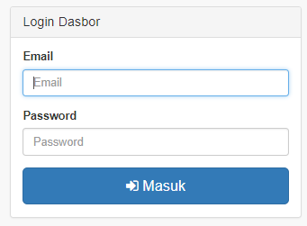

Gambar 5.1 Tampilan Form Login

keterangan tampilan form login ini terdiri dari username dan password.

1. Form Email

Berfungsi untuk memasukan email.

1. Form *Password*

Form ini berfungsi untuk memasukan *password*.

* + - 1. **Tamilan Halaman Utama**

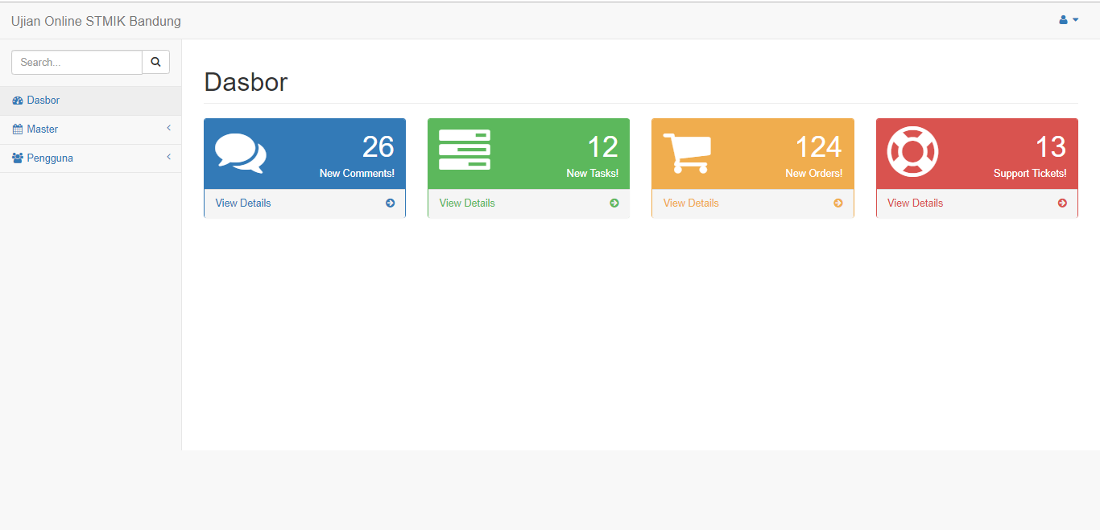

Gambar 5.2 Tampilan Menu Utama

Keterangan tampilan halaman utama ini terdiri dari beberapa bagian, yaitu:

* + - * 1. Menu *Dashboard*

Menu ini berfungsi untuk membuka halaman utama sistem.

* + - 1. **Tampilan HalamanMaster Prodi**

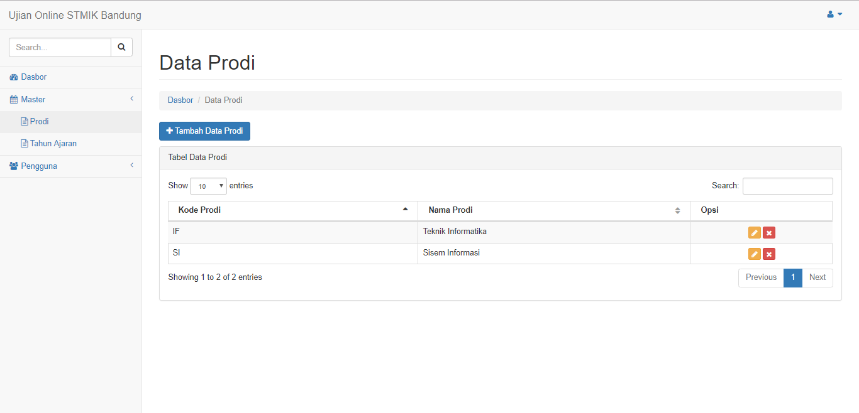

Gambar 5.3 Tampilan Halaman Master Prodi

Keterangan tampilan halaman Biaya Pendaftaran ini terdiri dari beberapa bagian, yaitu:

* + - * 1. + Data Prodi

Tombol ini berfungsi untuk menambah data prodi.

* + - * 1. *Edit*

Tombol ini berfungsi untuk mengubah data prodi.

* + - * 1. Hapus

Tombol ini berfungsi untuk menghapus data prodi.

* + - 1. **Tampilan Form Tambah Data Prodi**

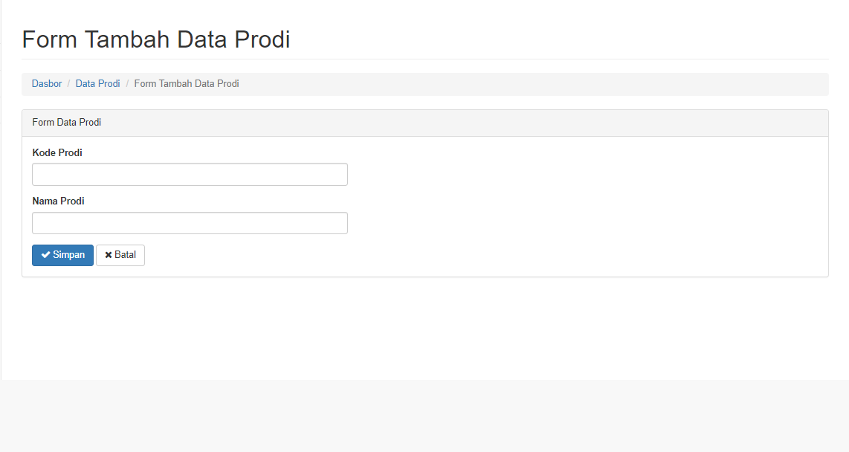

Gambar 5.4 Tampilan Tambah Data Prodi

Keterangan tampilan halaman tambah data prodi ini terdiri dari beberapa bagian, yaitu:

* + - * 1. *Field* Kode Prodi

Berfungsi untuk mengisi data kodeprodi.

* + - * 1. *Field*Nama Prodi

Berfungsi untuk mengisikan namaprodi.

* + - 1. **Tampilan Data TahunAjaran**

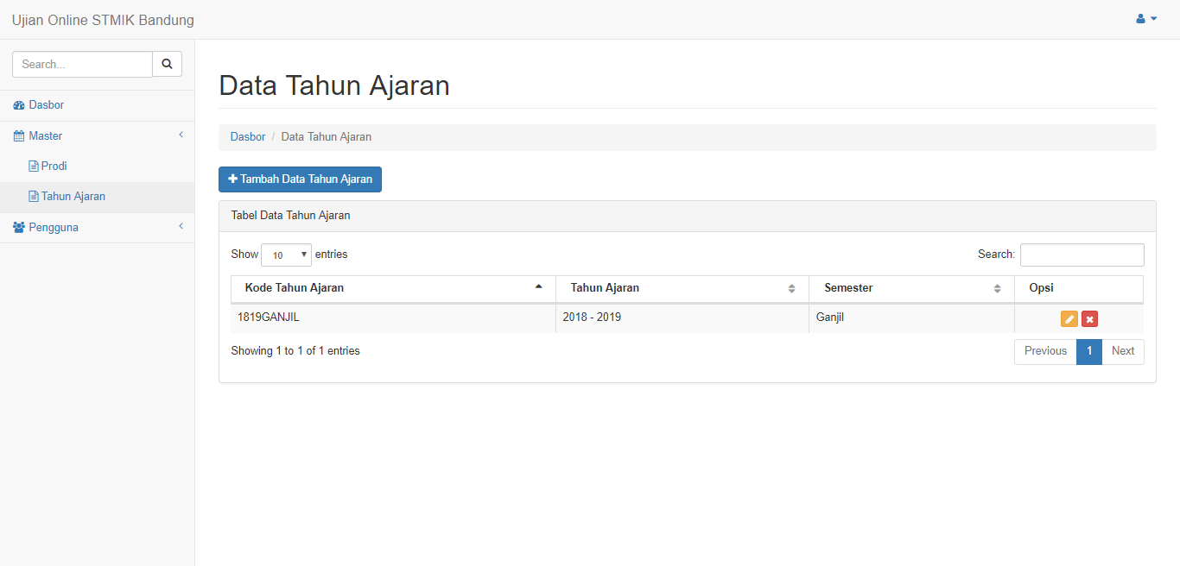

Gambar 5.5 Tampilan Halaman Data TahunAjaran

Keterangan tampilan halaman Prodi ini terdiri dari beberapa bagian, yaitu:

* + - * 1. + Data TahunAjaran

Tombol ini berfungsi untuk menambah data tahunajaran.

* + - * 1. *Edit*

Tombol ini berfungsi untuk mengubah data tahunajaran.

* + - * 1. Hapus

Tombol ini berfungsi untuk menghapus data tahunajaran.

* + - 1. **Tampilan Form Tambah atau Ubah DataTahunAjaran**

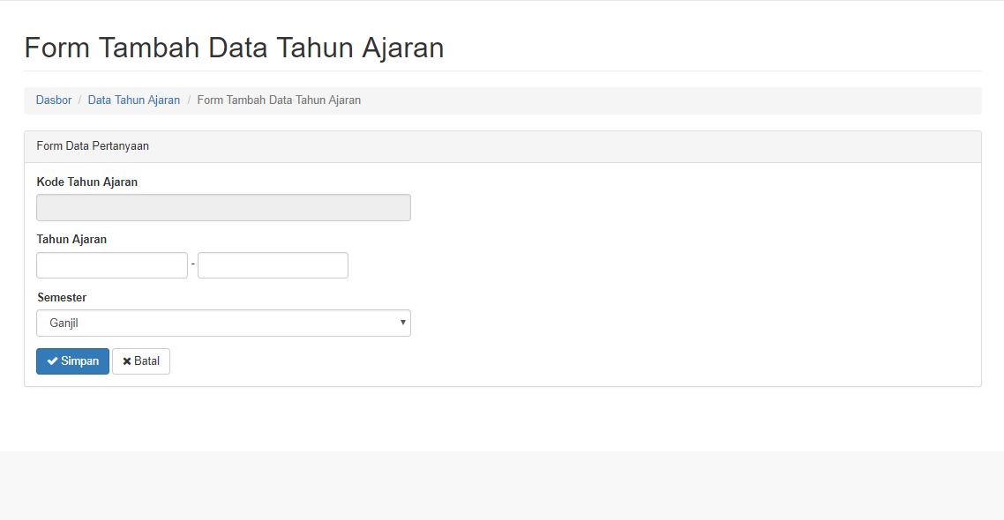

Gambar 5.6 Tampilan Tambah atau Ubah Data TahunAjaran

Keterangan tampilan halaman tambah data tahunajaran ini terdiri dari beberapa bagian, yaitu:

* + - * 1. *Field* KodeTahunAjaran

Berfungsi untuk mengisi kodetahunajaran.

* + - * 1. *Field*TahunAjaran

Berfungsi untuk mengisikan tahunajaran.

* + - * 1. *Field*Semester

Berfungsi untuk mengisi data semesterProdi.

* + - 1. **Tampilan Data Master Panitia**

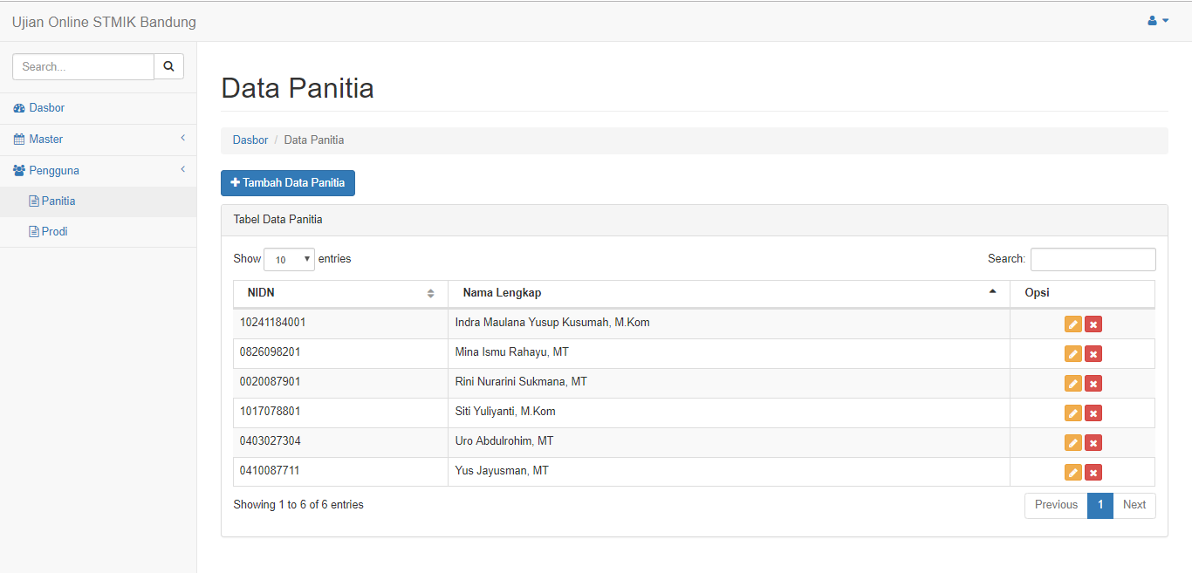

Gambar 5.7 Tampilan Halaman Data masterPanitia

Keterangan tampilan halaman data master panitiaatau Prodi ini terdiri dari beberapa bagian, yaitu:

* + - * 1. + Data Panitia

Tombol ini berfungsi untuk menambah data panitia.

* + - * 1. *Edit*

Tombol ini berfungsi untuk mengubah data panitia.

* + - * 1. Hapus

Tombol ini berfungsi untuk menghapus data panitia.

* + - 1. **Tampilan Form Tambah atau Ubah Data Master Panitia**

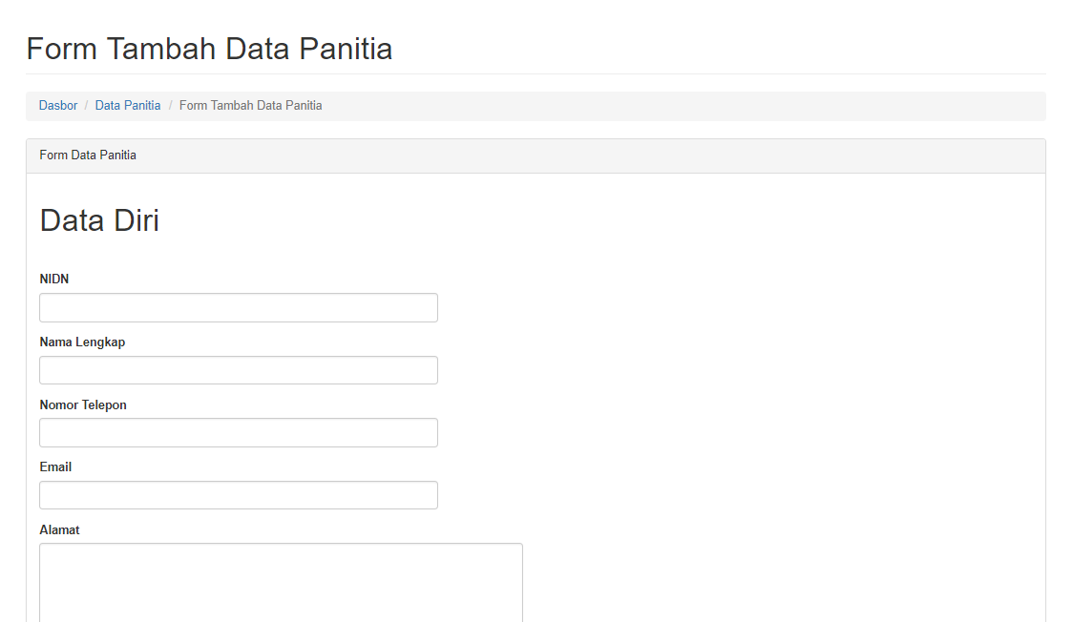

Gambar 5.8 Tampilan Tambah Data Master Panitia

Keterangan tampilan halaman tambah data masterpanitia atau Prodi ini terdiri dari beberapa bagian, yaitu:

* + - * 1. *Field* NIDN

Berfungsi untuk mengisi data NIDN.

* + - * 1. *Field*Nama Lengkap

Berfungsiuntukmengisinamalengkap.

* + - * 1. *Field*NomerTelpon

Berfungsiuntukmengisi data nomertelpon.

* + - * 1. *Field*Email

Berfungsiuntukmengisi data email.

* + - * 1. *Field* Alamat

Berfungsiuntukmengisi dataalamat.

* + - 1. **Tampilan DataPenggunaProdi**



Gambar 5.9 Tampilan Halaman Data Pengguna Prodi

Keterangan tampilan halaman data penggunaprodi ini terdiri dari beberapa bagian, yaitu:

* + - * 1. + Data Prodi

Tombol ini berfungsi untuk menambah data penggunaprodi.

* + - * 1. *Edit*

Tombol ini berfungsi untuk mengubah data penggunaprodi.

* + - * 1. Hapus

Tombol ini berfungsi untuk menghapus data penggunaprodi.

* + - 1. **Tampilan Form Tambah atau Ubah Data Pengguna Prodi**

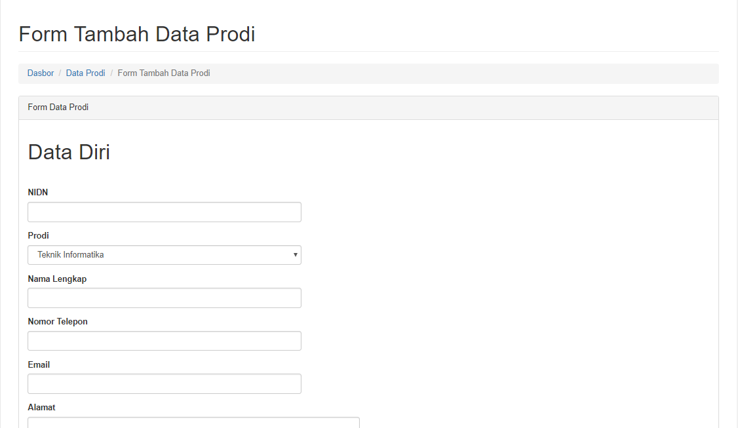

Gambar 5.10 Tampilan Tambah DataPengguna Prodi

Keterangan tampilan halaman tambah data penggunaprodi ini terdiri dari beberapa bagian, yaitu:

* + - * 1. *Field* NIDN

Untuk mengisi data NIDN.

* + - * 1. *Field*Prodi

Berfungsi untuk mengisi data prodi.

* + - * 1. *Field* Nama Lengkap

Berfungsi untuk mengisi data namalengkap.

* + - * 1. *Field* NomerTelpon

Berfungsi untuk mengisi data nomertelpon.

* + - * 1. *Field* Email

Berfungsi untuk mengisi dataemail.

* + - 1. **Tampilan Data Panitia Data Gelombang**

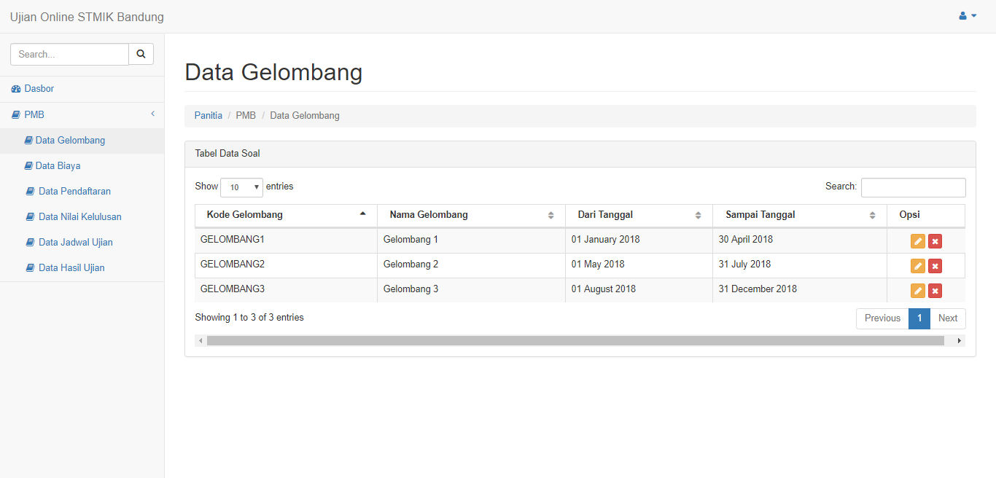

Gambar 5.11 Tampilan HalamanPanitia Data Gelombang

Keterangan tampilan halaman panitia data gelombang ini terdiri dari beberapa bagian, yaitu:

* + - * 1. Edit

Tomboliniberfungsiuntukmengedit data gelombang.

* + - * 1. Hapus

Tombol ini berfungsi untuk menghapus data gelombang.

* + - 1. **Tampilan Data Biaya**

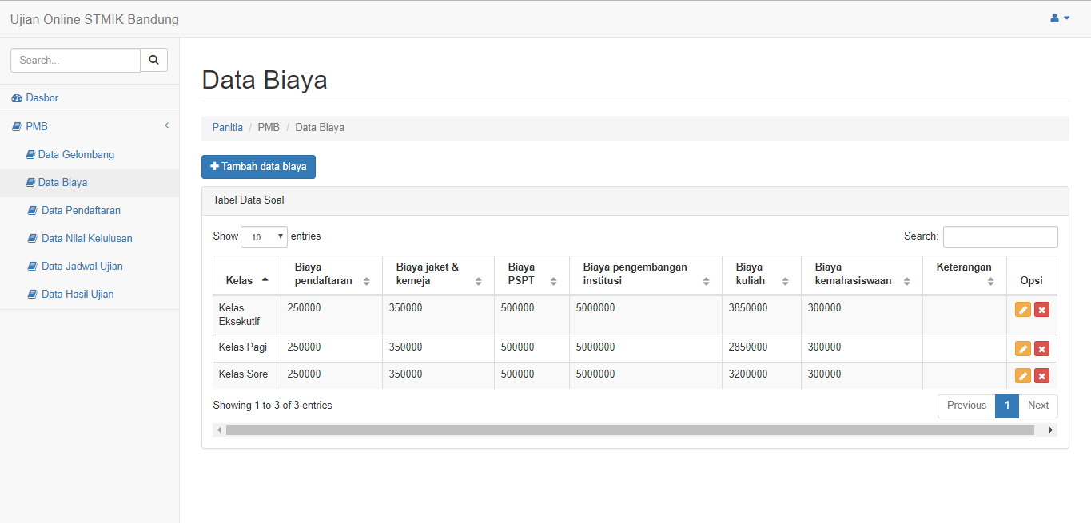

Gambar 5.12 Tampilan Data Biaya

Keterangan tampilan halaman tambah data biaya ini terdiri dari beberapa bagian, yaitu:

* + - * 1. + Data Biaya

Tombol ini berfungsi untuk menambah data biaya.

* + - * 1. *Edit*

Tombol ini berfungsi untuk mengubah data biaya.

* + - * 1. Hapus

Tombol ini berfungsi untuk menghapus data biaya.

* + - 1. **Tampilan Form Tambah atau Ubah DataBiaya**

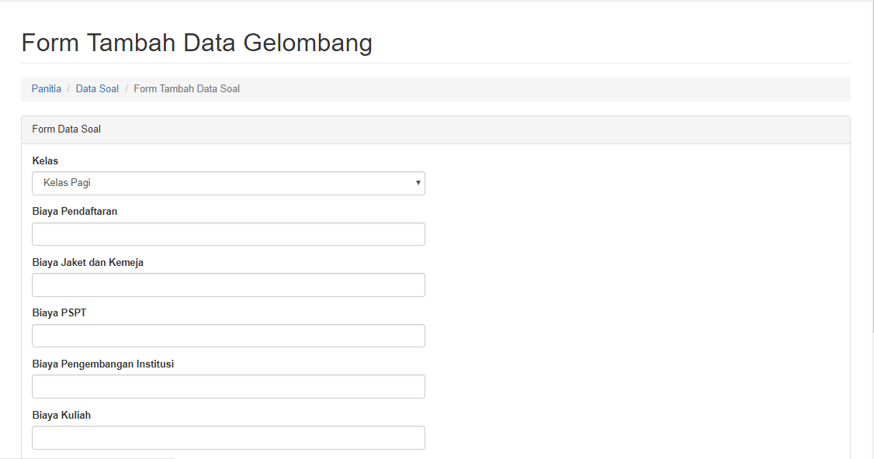

Gambar 5.13 Tampilan Form Tambah atau Ubah Data Biaya

* + - * 1. *Field* Kelas

Berfungsi untuk mengisi data kelas.

* + - * 1. *Field*BiayaPendaftaran

Berfungsi untuk mengisi data biayapendaftaran.

* + - * 1. *Field*BiayaJaket Dan Kemeja

Berfungsi untuk mengisi data biayajaket dan kemeja.

* + - * 1. *Field*Biaya PSPT

Berfungsi untuk mengisi data biayapspt.

* + - * 1. *Field*BiayaPengembanganInstusi

Berfungsi untuk mengisi data biayainstusi.

* + - * 1. *Field*BiayaKuliah

Berfungsi untuk mengisi data biayakuliah.

* + - 1. **Tampilan Form PendaftaranMahasiswa**

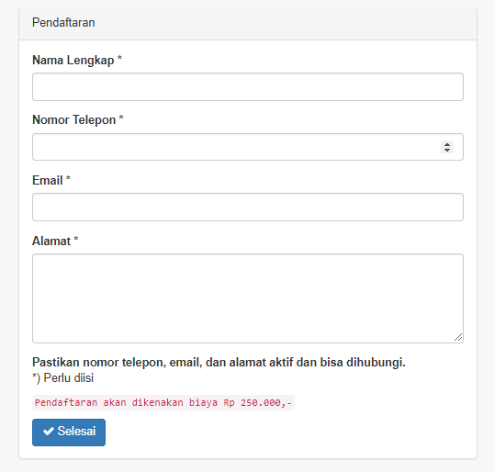

Gambar 5.14 Tampilan Form Tambah atau Ubah Data Biaya

* + - * 1. *Field* Nama Lengkap

Berfungsi untuk mengisi data namalengkap.

* + - * 1. *Field*NomerTelpon

Berfungsi untuk mengisi data nomertelpon.

* + - * 1. *Field*Email

Berfungsi untuk mengisi data email.

* + - * 1. *Field*Alamat

Berfungsi untuk mengisi data alamat.

* + - 1. **TampilanKonfirmasiPembayaranMelalui Email**

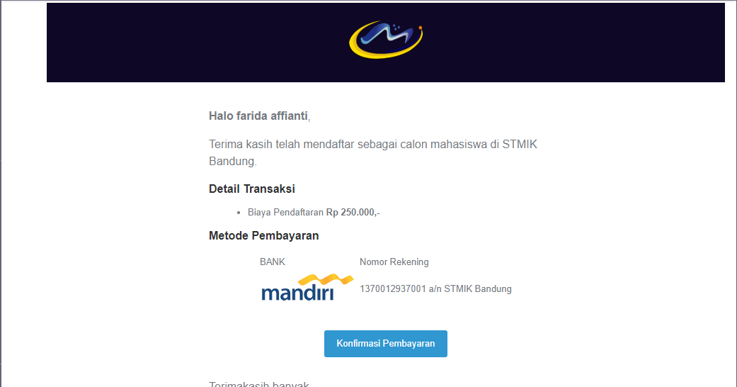

Gambar 4.15TampilanKonfirmasiPembayaranMelalui Email

Keterangan tampilan halaman konfigurasipembayaranmelalui email.

* + - 1. **Tampilan Email Jadwal Ujian**

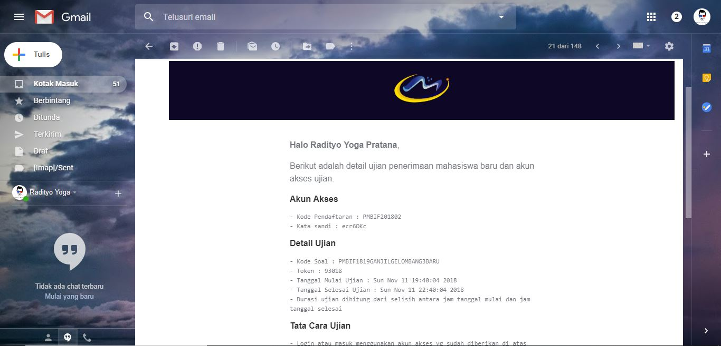

Gambar 5.16 Tampilan Tambah Data Prodi

* 1. **Pengujian**

Pengujian perangkat lunak ini menggunakan metode pengujian *black box.*Pengujian *black box* berfokus pada persyaratan fungsional perangkat lunak yang dibuat.

* + 1. **Rencana Pengujian**

Pengujian aplikasi berikut menggunakan data ujiberupa pengolahan data, pengolahan proses dan pengolahan laporan serta informasi kelengkapannya.

Tabel 5.1 Rencana Pengujian Sistem

|  |  |  |
| --- | --- | --- |
| **No** | **Kelas Uji** | **Butir Uji** |
| 1 | Pengujian Login | Pengecekan Username dan Password yang sudah ada |
| 2 | Pengolahan Data Panitia | 1. Menambah data Panitia 2. Mengubah data Panitia 3. Menghapus data Panitia |
| 3 | Pengolahan Data Prodi | 1. Menambah data Prodi 2. Mengubah data Prodi 3. Menghapus data Prodi |
| 4 | Pengolahan Data JadwalUjian | 1. Menambah data JadwalUjian 2. Mengubah data JadwalUjian 3. Menghapus data JadwalUjian |
| 5 | Pengolahan Data Soal | 1. Menambah data Soal 2. Mengubah data Soal 3. Menghapus data Soal |
| 6 | Pengolahan Data BiayaPendaftaran | 1. Menambah dataBiayaPendaftaran 2. Mengubah data BiayaPendaftaran 3. Menghapus data BiayaPendaftaran |

* 1. **Kasus dan Hasil Pengujian**

Dalam melakukan pengujian, ada objek yang harus diuji dimana setelah itu akan didapat hasil dari pengujian tersebut.

**Pengujian Login**

Pengujian login dilakukan sebagai proses identifikasi level pengguna. Berikut pengujian yang ditampilkan dalam bentuk tabel :

Tabel 5.2 Pengujian Login

|  |  |  |  |
| --- | --- | --- | --- |
| Kasus dan Hasil Ujicoba (Data Normal) | | | |
| **Data** | Yang Diharapkan | Hasil Uji | Kesimpulan |
| **Username: adminpmb@stmikbandung.com** | Berhasil Login | Berhasil Login | Login berhasil, dan masuk ke menu utama. |
| **Password: 12345** |
| **Kasus dan Hasil (Data Ssalah)** | | | |
| **Data** | Yang Diaharapkan | Hasil Uji | Kesimpulan |
| **Username: admin** | Menampilkan Pesan Peringatan | Pesan Peringatan Muncul | Login gagal dan kembali ke halaman login |
| **Password: admin** |

**Pengujian Pengolahan Data Panitia**

Pengujian pengolahan data panitia dilakukan sebagai proses pengisian data panitia yang di butuhkan dalam proses pengisian data panitia. Berikut pengujian yang ditampilkan dalam bentuk tabel.

Tabel 5.3 Pengujian Pengolahan DataPanitia

|  |  |  |  |
| --- | --- | --- | --- |
| **Kasus dan Hasil Uji (Data Normal)** | | | |
| Proses | Yang diharapkan | Hasil uji | Kesimpulan |
| Menambah data panitia | Data pantiabertambah, dan berhasil disimpan. | Data berhasil ditambah dan disimpan. | Fungsi menambah data panitiaberjalan dengan baik. |
| Merubah data panitia | Data panitiaberubah, dan berhasil disimpan. | Data berubah sesuai yang dipilih, dan data berhasil disimpan. | Fungsi ubah data panitia berjalan dengan baik. |
| Menghapus data panitia | Data panitiaterhapus sesuai yang dipilih. | Data terhapus sesuai yang dipilih. | Fungsi menghapus data panitia berjalan dengan baik. |
| **Kasus dan Hasil Uji (Data Salah)** | | | |
| Proses | Yang diharapkan | Hasil Uji | Kesimpulan |
| Input Data panitia | Menampilkan pesan peringatan form harus diisi dan data duplikat | Pesan peringatan muncul | Data Tidak Masuk |

**Pengujian Pengolahan Data Prodi**

Pengujian pengolahan data kelas dilakukan sebagai proses pengisian data Prodi yang di butuhkan dalam proses pengisian data Prodi. Berikut pengujian yang ditampilkan dalam bentuk tabel.

Tabel 5.4 Pengujian Pengolahan Data Prodi

|  |  |  |  |
| --- | --- | --- | --- |
| **Kasus dan Hasil Uji (Data Normal)** | | | |
| Proses | Yang diharapkan | Hasil uji | Kesimpulan |
| Menambah data prodi | Data prodibertambah, dan berhasil disimpan. | Data berhasil ditambah dan disimpan. | Fungsi menambah data prodi berjalan dengan baik. |
| Merubah data prodi | Data kelas berubah, dan berhasil disimpan. | Data berusesuai yang dipilih, dan data berhasil disimpan. | Fungsi ubah data prodi berjalan dengan baik. |
| Menghapus data prodi | Data kelas terhapus sesuai yang dipilih. | Data terhapus sesuai yang dipilih. | Fungsi menghapus data prodi berjalan dengan baik. |
| **Kasus dan Hasil Uji (Data Salah)** | | | |
| Proses | Yang Diharapkan | Hasil Uji | Kesimpulan |
| Input Data Prodi | Menampilkan pesan peringatan form harus diisi dan data duplikat | Pesan peringatan muncul | Data Tidak Masuk |

**Pengujian Pengolahan Data CalonMahasiswa**

Pengujian pengolahan data calonmahasiswa dilakukan sebagai proses pengisian data calonmahasiswa yang di butuhkan dalam proses pengisian data calonmahasiswa. Berikut pengujian yang ditampilkan dalam bentuk tabel.

Tabel 5.5 Pengujian Pengolahan Calon Mahasiswa

|  |  |  |  |
| --- | --- | --- | --- |
| **Kasus dan Hasil Uji (Data Normal)** | | | |
| Proses | Yang diharapkan | Hasil uji | Kesimpulan |
| Menambah data calon mahasiswa | Data Soal bertambah, dan berhasil disimpan. | Data berhasil ditambah dan disimpan. | Fungsi menambah data calon mahasiswaberjalan dengan baik. |
| Merubah data calon mahasiswa | Data Soal berubah, dan berhasil disimpan. | Data berubah sesuai yang dipilih, dan data berhasil disimpan. | Fungsi ubah data calon mahasiswaberjalan dengan baik. |
| Menghapus data calon mahasiswa | Data Soalterhapus sesuai yang dipilih. | Data terhapus sesuai yang dipilih. | Fungsi menghapus data calon mahasiswaberjalan dengan baik. |
| **Kasus dan Hasil Uji (Data Salah)** | | | |
| Proses | Yang Diharapkan | Hasil Uji | Kesimpulan |
| Input Data calon mahasiswa | Menampilkan pesan peringatan form harus diisi dan data duplikat | Pesan peringatan muncul | Data Tidak Masuk |

**Pengujian Pengolahan Data JadwalUjian**

Pengujian pengolahan data JadwalUjian dilakukan sebagai proses pengisian data JadwalUjian yang di butuhkan dalam proses pengisian data Biaya Pendaftarant. Berikut pengujian yang ditampilkan dalam bentuk tabel.

*Tabel 5.6 Pengujian Pengolahan Data JadwalUjian*

|  |  |  |  |
| --- | --- | --- | --- |
| **Kasus dan Hasil Uji (Data Normal)** | | | |
| Proses | Yang diharapkan | Hasil uji | Kesimpulan |
| Menambah data JadwalUjian | Data Jadwal Ujian bertambah, dan berhasil disimpan. | Data berhasil ditambah dan disimpan. | Fungsi menambah data Jadwal Ujian berjalan dengan baik. |
| Merubah data JadwalUjian | DataJadwalUjianberubah, dan berhasil disimpan. | Data berubah sesuai yang dipilih, dan data berhasil disimpan. | Fungsi ubah data JadwalUjian berjalan dengan baik. |
| Menghapus dataJadwalUjian | DataJadwalUjianterhapus sesuai yang dipilih. | Data terhapus sesuai yang dipilih. | Fungsi menghapus data JadwalUjian berjalan dengan baik. |
| **Kasus dan Hasil Uji (Data Salah)** | | | |
| Proses | Yang Diharapkan | Hasil Uji | Kesimpulan |
| Input Data JadwalUjian | Menampilkan pesan peringatan form harus diisi dan data duplikat | Peringatan Pesan Muncul | Data Tidak Masuk |

**Pengujian Pengolahan Data BiayaPendaftaran**

Pengujian pengolahan data Biaya Pendaftaran dilakukan sebagai proses pengisian data Biaya Pendaftaran yang di butuhkan dalam proses pengisian data Biaya Pendaftaran. Berikut pengujian yang ditampilkan dalam bentuk tabel.

*Tabel 5.7 Pengujian Pengolahan Data BiayaPendaftaran*

|  |  |  |  |
| --- | --- | --- | --- |
| **Kasus dan Hasil Uji (Data Normal)** | | | |
| Proses | Yang diharapkan | Hasil uji | Kesimpulan |
| Menambah data BiayaPendaftaran | Data BiayaPendaftaran bertambah, dan berhasil disimpan. | Data berhasil ditambah dan disimpan. | Fungsi menambah data BiayaPendaftaran berjalan dengan baik. |
| Merubah data BiayaPendaftaran | Data BiayaPendaftaran berubah, dan berhasil disimpan. | Data berubah sesuai yang dipilih, dan data berhasil disimpan. | Fungsi ubah data BiayaPendaftaran berjalan dengan baik. |
| Menghapus data BiayaPendaftaran | Data BiayaPendaftaran terhapus sesuai yang dipilih. | Data terhapus sesuai yang dipilih. | Fungsi menghapus data BiayaPendaftaran berjalan dengan baik. |
| **Kasus dan Hasil Uji (Data Salah)** | | | |
| Proses | Yang Diharapkan | Hasik Uji | Kesimpulan |
| Input Data BiayaPendaftaran | Menampilkan pesan peringatan form harus diisi dan data duplikat | Peringatan Pesan Muncul | Data Tidak Masuk |